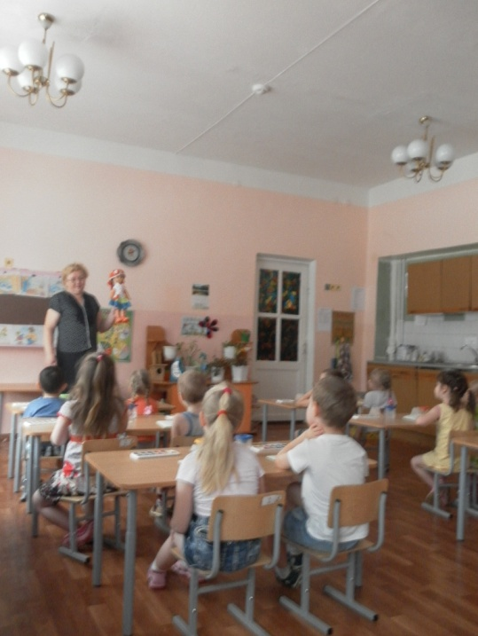

Тема «Я имею право на имя…»
Цель: создание условий для формирования у ребёнка первоначальных правовых знаний.
Задачи:
-довести до сознания ребёнка, что каждый гражданин своей страны имеет право на имя.
- развитие у ребёнка представлений о многообразии имён;
- помочь развитию связной речи через стимулирование собственных высказываний детей, вопросы, ответы.
Предварительная работа.
Рассматривание семейных фотографий, выставка рисунков на тему: «Моя семья», создание родословного древа, беседа: Я и моё имя», просмотр м/ф «Ребёнок имеет право»
Используемый материал.
Большая кукла, мяч, кисточки и краски, листочки с именами детей, небольшие смайлики (ГРУСТНЫЕ И ВЕСЁЛЫЕ) по количеству детей.

Ход занятия.
I. Дети рассаживаются по местам, приветствуют всех присутствующих на занятии.
Воспитатель: Дети, у каждого из вас, так же, как и у меня, и у всех взрослых есть права и обязанности. Сегодня на занятии мы поговорим с вами о праве на имя и на индивидуальность каждого из вас.
Раздается стук в дверь. Воспитатель заносит большую куклу.

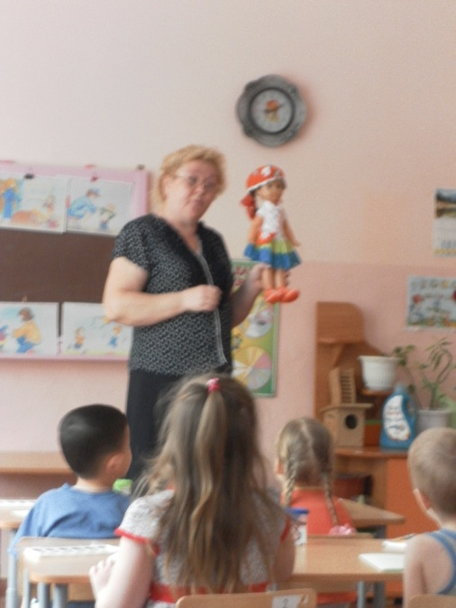

Воспитатель: Кукла говорит нам здравствуйте. Давайте тоже поздороваемся.
Дети: Здравствуй!
Воспитатель: Скажи милая куколка как тебя зовут? (делает вид, что кукла шепчет на ухо) Не знаешь? Ребятки оказывается кукла не знает своего имени. Как же так?
Каждый взрослый и ребенок имеет право на имя, как же жить без имени? А, может мы поможем и придумаем кукле имя?
Дети: Да. Поможем! (называют имена, выбирают одно) Например, Маша.
Воспитатель: Ну, вот! Теперь у тебя есть имя, Маша.
Воспитатель: Посмотри, пожалуйста, Маша, мы сейчас с детьми поиграем и назовем свои имена. Запоминай.
Игра «Цепочка имен» (с мячом в кругу).
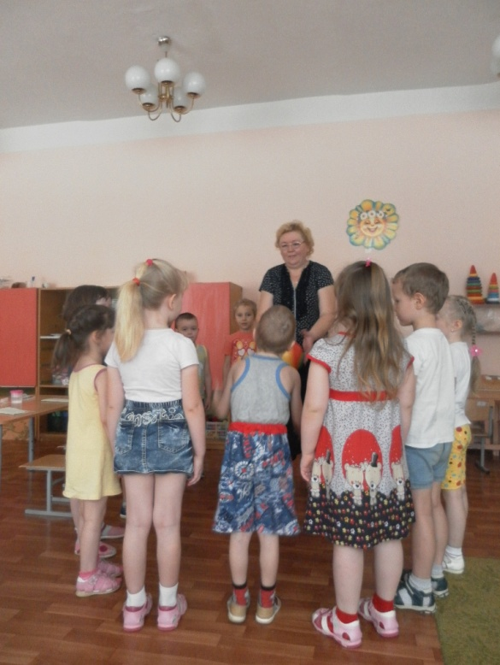
Воспитатель: Маша говорит, что очень красиво звучат ваши имена. Она постарается запомнить.
II. Воспитатель: каждого из вас можно назвать ласково. Ваши мама, папа, дедушка, бабушка дома называют вас ласково. Как?
Назовём сейчас свое имя: Женя - Женечка, Степа –Степочка и т.д.
А как мы ласково назовём нашу куклу?
Дети: предлагают ответы ( Машенька, Машуня, Машуля…)
Воспитатель: У каждого из вас есть какое право? (Право на имя). При рождении ребёночку родители дают имя, которое будет с вами в течение всей жизни. При рождении человека выдается «свидетельство о рождении». В нем прописано имя ребенка, отчество и фамилия.
Физминутка
Ребятки, вставайте врассыпную, Маша предлагает нам поиграть.
Вечером
Вечером девочка Мила (Шагаем на месте)
В садике клумбу разбила (Прыжки на месте)
Брат ее мальчик Иван (Приседания)
Тоже разбил... стакан! (Хлопаем в ладоши.)
III. Дети садятся на места (на столах уже разложены листочки с именем и краски)
Воспитатель: Ребятки, Маша говорит, что имена у вас разные, а вы одинаковые. Может расскажем, что у каждого ребенка есть своя индивидуальность.
Воспитатель: Маша, мы тебе сейчас поможем. Рассматривание внешнего вида Катя и Серёжа, Егор и Алина……
Дети: предлагают варианты ответов…….
Воспитатель: Теперь поняла Маша? Все девочки такие красивые, нарядные, нежные; мальчики-высокие, смелые, сильные, подтянутые, у девочек заплетены косички, одеты все по-разному.
IV. Воспитатель: А сейчас, тебе Маша, и вам, дети, я предлагаю взять кисточки и листочки, на которых написаны ваши имена. Это будут ваши свидетельства. Каждый из вас украсит свое свидетельство так, как ему хочется.

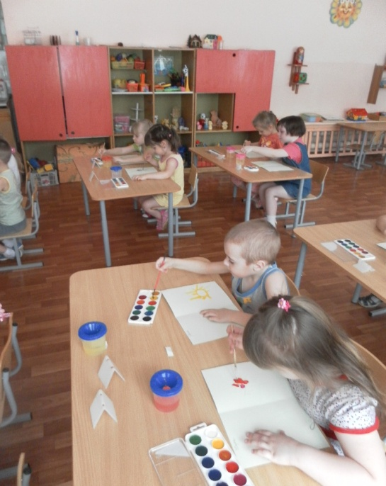

V. Итог занятия. Дети снова становятся в круг, взявшись за руки.
Воспитатель: - О чем мы сегодня узнали?
- Что вам запомнилось?
- Что расскажите родителям о нашем занятии?
-Ребятки на столе лежат смайлики, веселые и грустные, если вам понравилось наше занятие возьмите веселого смайлика, а если нет, то грустного.

